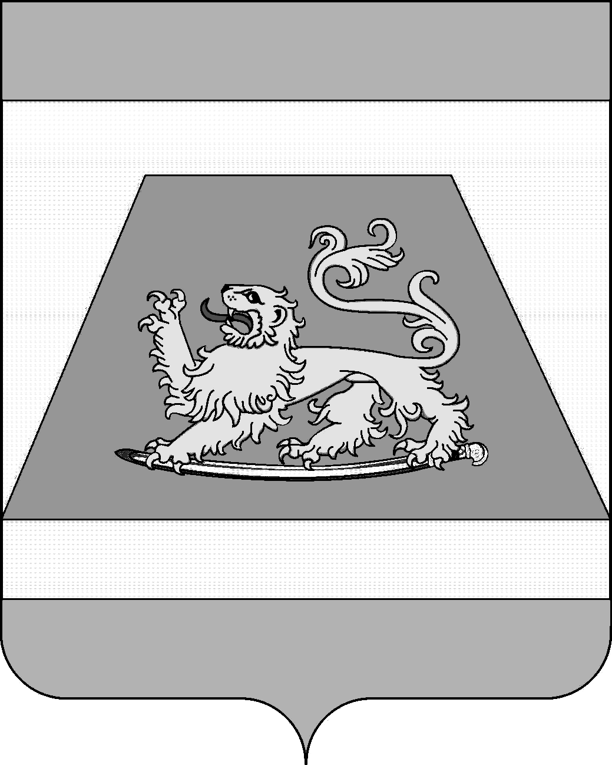

СОВЕТ МУНИЦИПАЛЬНОГО ОБРАЗОВАНИЯ
СЕВЕРСКИЙ РАЙОН

РЕШЕНИЕ

от 24 октября 2024 года № 503

станица Северская

О внесении изменений в решение Совета муниципального
образования Северский район от 27 января 2022 года № 173
«Об утверждении Положения о районном конкурсе на звание
«Лучший орган территориального общественного самоуправления»

В соответствии со статьей 25 Устава муниципального образования Северский район Совет муниципального образования Северский район РЕШИЛ:
1. Внести изменения в решение Совета муниципального образования Северский район от 27 января 2022 № 173 «Об утверждении Положения о районном конкурсе на звание «Лучший орган территориального общественного самоуправления»:
1.1 В приложении № 1 под пункт 3 пункта 4 изложить в новой редакции:
«3. Руководители органов территориального общественного самоуправления, занявшие 1, 2 и 3 место, поощряются Благодарностью главы муниципального образования Северский район и Почетной грамотой Совета муниципального образования Северский район, им вручаются денежные премии в размере 25 тысяч рублей, 15 тысяч рублей, 10 тысяч рублей соответственно. Соответствующие средства на указанные цели ежегодно предусматриваются в бюджете муниципального района.
Органам территориального общественного самоуправления, занявшим 1, 2 и 3 место, выделяется 100 тысяч рублей, 60 тысяч рублей и 40 тысяч рублей соответственно на решение социально значимых вопросов местного значения в границах их территории. Соответствующие средства на указанные цели ежегодно предусматриваются в бюджете муниципального района, отчет по расходованию которых предоставляется в администрацию поселения, на территории которого зарегистрирован устав органа ТОС – победителя, по мере расходования средств, но не позднее 15 декабря года получения денежного поощрения. При необходимости подробная информация по расходованию призовых средств (чеки, платежные поручения, протоколы собрания граждан с решением о расходовании средств, товарные накладные и т.д.) представляются органом ТОС-победителем в Совет муниципального образования Северский район и (или) управление по связям с общественностью администрации муниципального образования Северский район.».
2. Опубликовать настоящее решение в средствах массовой информации и разместить на официальном Интернет-портале администрации муниципального образования Северский район.
3. Настоящее решение вступает в силу на следующий день после его опубликования.

Исполняющий обязанности главы  муниципального образования  Северский район | Д.А. Малов

Председатель Совета муниципального
образования Северский район В.И. Захарченко

